Milí rodičia, starí rodičia a zákonní zástupcovia!

Ako už viete, z dôvodu šírenia respiračného ochorenia vyvolaného novým koronavírusom COVID-19, budú školy zatvorené dlhšie ako sme očakávali. Aj naša základná škola zostáva zatvorená, ale výchovno-vzdelávací proces pokračuje v domácom prostredí. Nesmieme zabudnúť, že je to preventívne opatrenie proti šíreniu koronavírusu a nie prázdniny, takže deti sa musia vzdelávať doma.
Všetci si uvedomujeme náročnosť domáceho vyučovania. Táto situácia je pre nás všetkých nová a nie ľahká. Veríme, že sa nám ju podarí spoločne zvládnuť a to vzájomnou spoluprácou, podporou, empatiou, dôverou, koordináciou a spoločným hľadaním riešení problémov. Preto Vás žiadame o spoluprácu a pomoc, aby sme to spolu s Vami a Vašimi deťmi zvládli, dali im šancu posunúť sa ďalej, aby si mohli zopakovať to, čo sa už naučili a nezabudli to.
Ako vieme je to vážne, všetci sme v neľahkej situácii, preto buďme ohľaduplní a zodpovední. Každý z nás je zodpovedný za šírenie nákazy, preto sa s nikým nestretávajte, radšej sa venujte svojej rodine.
Je dôležité :
- chrániť svoju rodinu,
- nosiť rúška, respirátory, šatky, šály,
- umývať si ruky,
- zakrývať si ústa pri kýchaní a kašľaní,
- zdržiavať sa čo najviac doma,
- držať si odstup od iných ľudí,
- chodiť von iba v nevyhnutnom prípade,
- venovať sa svojej rodine,
- umožniť deťom učiť sa doma a podporovať ich v učení,
- udržiavať si optimizmus, dobrú náladu a pozitívnu energiu,
- veriť, že všetko dobre dopadne.

PLÁN –SPOLU TO ZVLÁDNEME!

Vypracovala som plán, v ktorom Vám ponúkam rady, informácie, tipy, aktivity, cvičenia, ktorými si môžu deti vyplniť voľný čas, ako aj odporúčania pre Vás rodičov ako pomôcť deťom v domácom vzdelávaní, ako im vydeliť čas na učenie, čo pozerať.
Plán som rozdelila na dve časti. Dnes sa pozrieme na prvú časť.
Umývanie rúk – to je základ
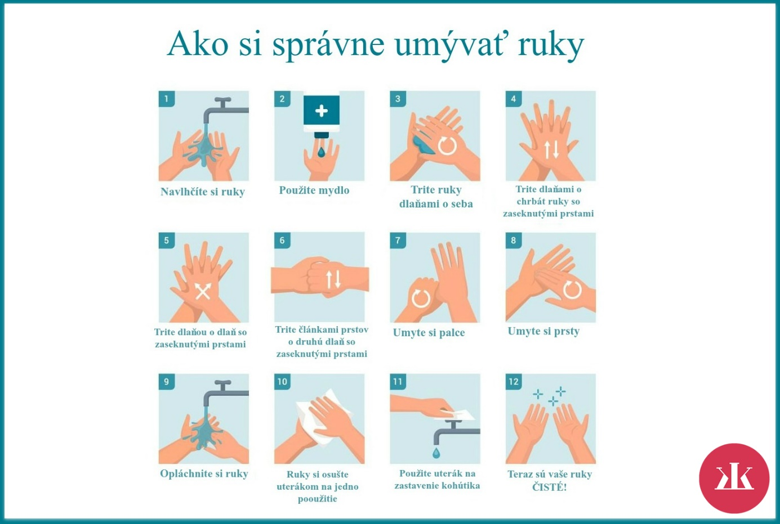
Ruky si treba umývať mydlom aspoň 20 – 30 sekúnd. Pri umývaní rúk môžete spievať obľúbenú pesničku alebo rozprávať s deťmi básničku, napríklad túto:
Teč, vodička, Teč, vodička
teč a teč, teč a teč,
a ty, ruka, už môžeš ísť,
neuteč! ruka, preč!

Slnko
Slnko je aktivátor imunity. Keď sa vystavíte slnečným lúčom, tie aktivujú tvorbu vitamínu D v pokožke. Postačí 15 minút v čase do 10.00 do 17.00 hodiny medzi marcom až októbrom. Preto je vhodné, ak aspoň pár minút denne venujete z vášho voľného času v domácej karanténe pobytu na slnku, ideálne na okne, balkóne alebo záhrade.

Zdravá strava
Zdravá strava = pestrá strava – poskytne všetky potrebné živiny: bielkoviny, sacharidy, tuky, vitamíny, minerálne látky. Zdravou stravou si upevníte zdravie, budete mať dostatok energie na učenie, pohyb a budete odolní voči rôznym ochoreniam.
Dôležitou zásadou je stravovať sa pravidelne, jesť častejšie a v malých porciách. Jedálniček: raňajky, desiata, obed, olovrant, večera. Raňajky sú dôležité, tvoria základ jedálnička, pretože ráno potrebujeme veľa energie.
Ovocie a zelenina – sú veľmi dôležitou súčasťou zdravej stravy. Sú zdrojom vitamínov, minerálov, antioxidantov a vlákniny, ktoré potrebujeme, aby sme si udržali zdravie a chránili sa pred ochoreniami. Denne by sme mali zjesť približne 3 porcie zeleniny a porcie ovocia.
Dôležitý je aj pitný režim. Aby naše telo fungovalo správne, musí mať dostatok tekutín – min. 8 pohárov tekutín. Ak nepijeme, cítime sa vyčerpaní, unavení, bolí nás hlava. Najlepšia je obyčajná voda, minerálka, ovocný džús a čaj. Sladké limonády obsahujú veľa cukru, neuhasia smäd a zaťažujú žalúdok a črevá. Deti nesmú piť kolové a povzbudzujúce nápoje, pretože obsahujú kofeín a chinín, ktoré škodia detskému organizmu.

Toto je z mojej strany všetko, prajem Vám pevné zdravie a rodinnú pohodu.
Spolu to zvládneme!
Mgr. Daniela Juščáková
Sociálny pedagóg

